資料提供
令和５年７月１８日
担当課等（担当） |  | 電 話
事務局 | 鳥取市経済・雇用戦略課  （渡邉・鈴木） | 0857-30-8284  （内線2324）
実施校 | 鳥取県立鳥取西高等学校  （教頭 廣坂 隆幸）  ※ 取材を希望される場合は、企業の事前許可を得る必要がありますので事務局にご連絡ください。 | 0857-22-8281

高校生が地元企業でフィールドスタディ（職場体験）を実施
～鳥取西高校の１年生２７８名が地元企業３５社を訪問～

鳥取市と鳥取市雇用促進協議会※１は、進路選択前の高校生に地元企業の仕事とその魅力、地域と企業のつながりや企業が向き合う社会課題を理解してもらい、自らの可能性や将来のキャリアを考える機会にしてもらうとともに、地元企業の認知度向上と地元就職の促進、ふるさとを愛する心を育てるため、「地元企業早期ブランディング事業」（以下「本事業」）を行っています。このたび、その一環でフィールドスタディ（職場体験）を実施します。

１ 事業の内容
本事業において、高校生は、事前学習・事後学習と今回のフィールドスタディを組み合わせたカリキュラムによって年間を通して地域や地元企業を教材に探究学習※２を行います。フィールドスタディでは、生徒が１０人未満の少人数で地元企業を訪問することで、地元企業や地域・社会への理解を深め、自らの将来について主体的に考える機会とします。

２ フィールドスタディ実施日・実施高校
７月１９日（水）午後 県立鳥取西高等学校 １年生 ２７８名

令和５年８月～令和６年２月
令和５年７月
令和５年４月～６月
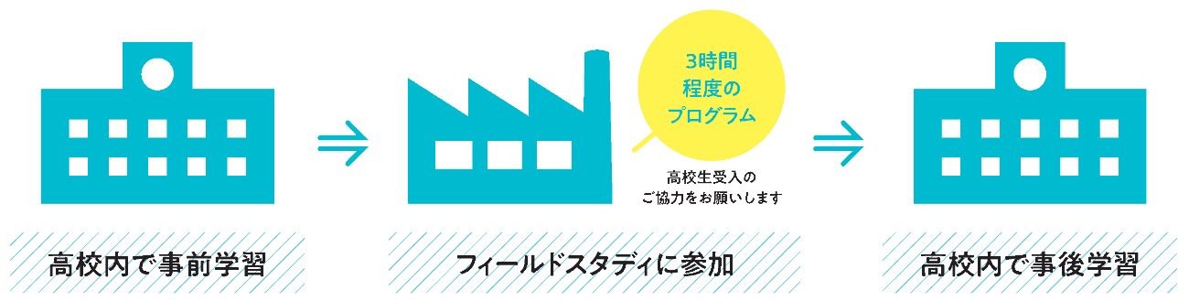

３時間
の職場体験

１０人未満のグループで訪問

３ 参加企業・団体（業種別・５０音順）
企業・団体名 |  | 企業・団体名
建設業 | (株)タシマボーリング | 医療  ・  福祉 | えがお(株)
 | ヤマタホールディングス(株) |  | (有)大村薬局
 | 吉田建設(株) |  | (社福)鳥取福祉会
製造業 | 三洋製紙(株) |  | (有)湯所薬品
 | (株)鳥取最上インクス | サービス業 | (株)ウィードメディカル
 | (株)鳥取スター電機 |  | (株)エステートセンター
 | (株)鳥取メカシステム |  | (株)エムアンドエムドットコー
 | 日本セラミック(株) |  | 大江ノ郷自然牧場グループ(有)ひよこカンパニー
 | リコーインダストリアルソリューションズ(株) |  | (有)サービスタクシー
情報通信業 | (株)新日本海新聞社 |  | JPツーウェイコンタクト(株)
 | リコーITソリューションズ(株) |  | (株)シーセブンハヤブサ
卸売業  ・  小売業 | 山陰酸素工業(株) |  | 智頭石油(株)
 | (株)とっとり市民電力 |  | (公財) 鳥取市環境事業公社
 | 鳥取トヨペット(株) |  | (株)メモワールイナバ
 | (株)富士ユニコン |  | 流通(株)
 | ホンダ山陰中央(株) | その他 | ちゃれきんぐ(株)
 | (株)モリックスジャパン |  | 日ノ丸西濃運輸(株)
 | (株)和想
※２ 学習指導要領の改訂により、令和４年度から高等学校の「総合的な学習の時間」が「総合的な探究の時間」に変わりました。「総合的な探究の時間」の目的は、生徒が主体的に課題を設定し、情報の収集や整理、分析を進める能力を高めることで、新時代を生きる生徒たちに必要となる主体的で対話的な学び方と課題解決能力を身に付けてもらうことにあります。
※１ 産学官連携で組織され、労働需給の均衡に向けた諸課題の解決に関する事業を実施する協議会（会長 羽場 恭一）です。

